目录
一、 产品简介 2
1.1 概述 2
1.2 特点 3
1.3 应用领域 3
二、 电气、机械和环境指标 3
2.1 电气指标 3
2.2 使用环境及参数 3
2.3 机械安装图 4
2.4 加强散热方式 4
三、 驱动器接口和接线介绍 5
3.1 接口描述 5
3.1.1 控制信号接口 5
3.1.2 强电接口 5
3.2 控制信号端接口示意 6
3.3 控制信号逻辑控制功能 6
3.4 自带加速功能 7
3.5 自带减速功能 7
3.6 指示灯状态 7
3.7 接线要求 7
四、 拨码开关功能设定 8
4.1 电流设置 8
4.2 静态电流设置 8
4.3 速度范围设置 8
五、 供电电源选择 8
六、 保护功能 9
6.1 过压保护 9
6.2 欠压保护 9
6.3 缺相保护 9

DM456-V-24数字式两相步进驱动器

产品简介

1.1 概述
DM456-V-24是格睿物联技术有限公司推出的模拟量调速产品，可同时接两个电机实现同步调速功能。其外接24V启动和方向信号控制电机的启动和反转，电机运行速度通过外接10K电位器调节，最大运行速度通过拨码选择设置。
DM456-V-24驱动采用类伺服的控制原理，将矢量控制技术、内置微细分技术、自适应滤波技术融为一体，极大地优化了步进电机的性能，低中高速运行都很平稳，噪音小。精确、平滑的纯正弦电流矢量控制技术有效的减少了电机发热。其性价比极高，能够满足绝大多数场合的应用需要。
DM456-V-24驱动器的正常驱动电压范围在DC24~50V，适配峰值电流在5.6A以下，外径42~86mm的两相混合式步进电机。

1.2 特点
●全新32位DSP技术 ●便于安装
●可驱动4、6、8线两相步进电机 ●光隔离差分信号输入
●内置微细分 ●脉冲响应频率最高可达200KHz（更高可改）
●精密电流控制使电机发热大为降低 ●低振动低噪声
●静止时电流自动减半 ●具有过压、欠压、缺相等保护功能

1.3 应用领域
适合各种中小型自动化设备和仪器，例如：雕刻机、打标机、切割机、绘图仪、数控机床、自动装配设备等。在用户期望小噪声、高速度的设备应用中应用效果特佳。

电气、机械和环境指标

2.1 电气指标
说明 | DM456-V-24
说明 | 最小值 | 典型值 | 最大值 | 单位
输出电流 | 1.0 | - | 5.6 | A
输入电源电压 | 24 | 36 | 50 | VDC
控制信号输入电流 | 7 | 10 | 16 | mA
步进脉冲频率 | 0 | - | 200 | KHz
绝缘电阻 | 50 |  |  | MΩ

2.2 使用环境及参数
冷却方式 |  | 自然冷却、风扇散热
使用环境 | 场合 | 不能放在其他发热的设备旁，要避免粉尘、油雾、腐蚀性气体，湿度太大及强振动场所，禁止有可燃气体和导电灰尘
使用环境 | 温度 | 0——50℃
使用环境 | 湿度 | 40—90%RH
使用环境 | 振动 | 10~55Hz/0.15mm
保存温度 |  | -20℃~65℃

2.3 机械安装图
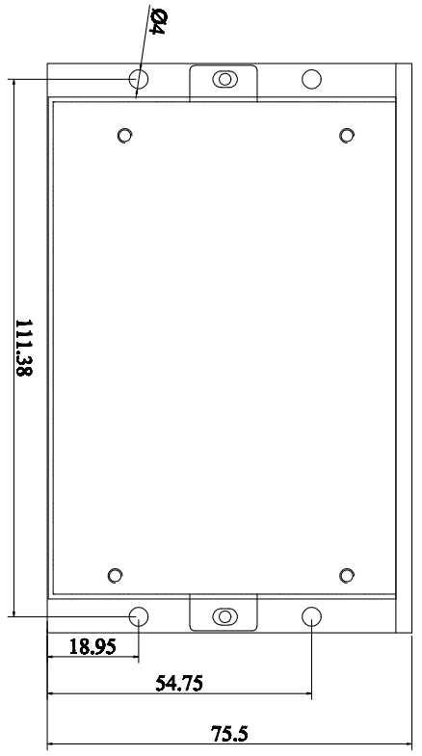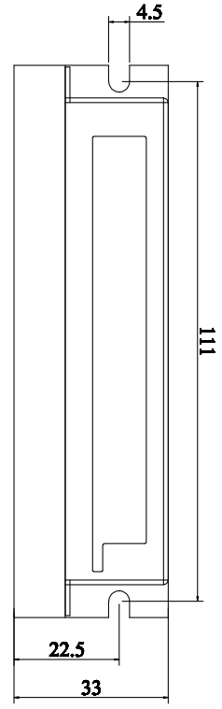
正面安装图 侧面安装图
图1 安装尺寸图（单位：mm）
※推荐采用侧面安装，散热效果更佳，设计安装尺寸时，注意考虑端子大小及布线！

2.4 加强散热方式
- 驱动器的可靠工作温度通常在50℃以内，电机工作温度为80℃以内；
- 建议使用时，选择自动半流方式，即电机停止时，电流自动减一半，减少电机和驱动器的发热；
- 安装驱动器时，请采用侧面安装，并使驱动器底面形成较强的空气对流；必要时，机内靠近驱动器处安装风扇，形成空气对流，辅助驱动散热，保证驱动器在可靠工作温度范围内工作。

驱动器接口和接线介绍

3.1 接口描述

3.1.1 控制信号接口
名称 | 功能 | 说明
OPTO | 控制信号(ENA、DIR)公共端 | 接+24V信号
DIR- | 方向信号输入负端 | 当ENA-有效，DIR-也有效时，电机反转
ENA- | 启动信号输入负端 | 当ENA-有效时，电机启动运行
+3.3V | 接电位器A^{(注)}端口 | 电位器A端和C端接线可互换，具体的客户可根据现场实际应用进行接线。
AIN | 接电位器B^{(注)}接口 | 电位器A端和C端接线可互换，具体的客户可根据现场实际应用进行接线。
GND | 接电位器C^{(注)}接口 | 电位器A端和C端接线可互换，具体的客户可根据现场实际应用进行接线。
注：电位器接口示意图如下所示：
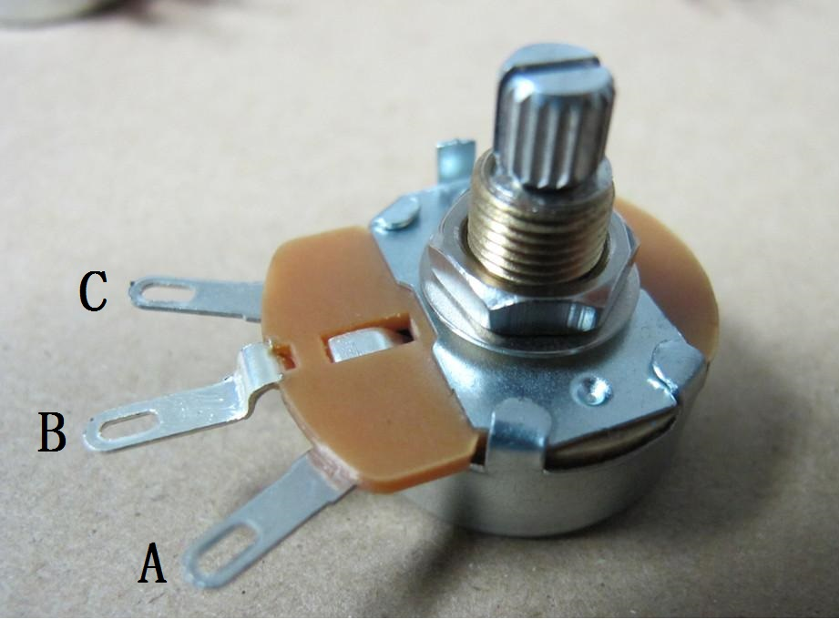

3.1.2 强电接口
名称 | 功能 | 说明
GND | 直流电源负端 | DC24~50V，推荐+24V、+36V
+VDC | 直流电源正端 | DC24~50V，推荐+24V、+36V
A+、A- | 电机A相输出端 | 接电机A相线圈，注意相序
B+、B- | 电机B相输出端 | 接电机B相线圈，注意相序

3.2 控制信号端接口示意
DM456-V-24驱动器控制信号端采用共阳式接口，内置光电耦合器，在环境恶劣的场合，抗干扰能力强。接口电路示意图如下所示。
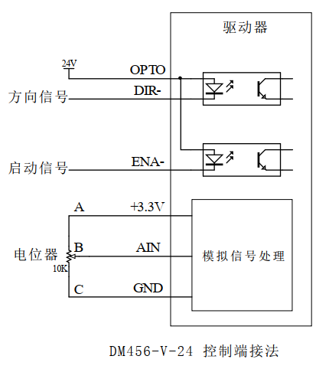
图2 控制端接口电路示意图
▶注意：
- DM456-V-24信号端为24V控制，因此若需要5V信号控制，需跟本公司取得联系进行更改！
- 若直接将+3.3V接口与AIN口短接，则电机启动后将以当前拨码对应的最大速度运行！

3.3 控制信号逻辑控制功能
DM456-V-24驱动器可只带一个电机，也可同时带两个电机运行。其外接+24V、ENA-和DIR-信号控制电机的启动和反转，电机运行速度通过外接10K电位器调节，最大运行速度通过拨码选择设置。
当ENA-端信号有效时（ENA-为低电平），驱动器自发脉冲，电机启动运行；当DIR-端信号有效时（DIR-为低电平），电机反转运行；当ENA-端信号无效时（ENA-为高电平），电机停止运行。电机旋转方向的控制逻辑，具体如下所示。
DIR信号 | ENA信号 | 旋转方向
无效 | 无效 | 停止
无效 | 有效 | 正方向
有效 | 无效 | 停止
有效 | 有效 | 反方向
▶注意：上表所示旋转方向仅供参考，实际旋转方向跟电机的接线方法有关，客户可依据现场实际情况自行调整。
电机运行速度通过外接10K电位器调节，最大运行速度通过拨码选择设置。

3.4 自带加速功能
所有速度档均自带加速，加速时间约为1000ms，若客户想自行设置加速时间，可通过PC端软件进行设置。

3.5 自带减速功能
所有速度档均自带加速，减速时间约为200ms，若客户想自行设置减速时间，可通过PC端软件进行设置。

3.6 指示灯状态
绿色LED为电源指示灯，当驱动器接通电源时，该LED常亮；当驱动器切断电源时，该LED熄灭。
红色LED为故障指示灯，当出现故障时，该指示灯以3秒为周期循环闪烁；当故障被用户消除时，红色LED常灭。红色LED在3秒内闪烁次数代表不同的故障信息，具体关系如下表所示：
序号 | 闪烁次数 | 红色LED闪烁波形 | 故障说明
1 | 2 | 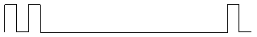 | 过压故障（电压>DC50V）
2 | 3 | 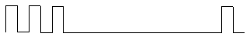 | 欠压故障（电压<DC20V）
3 | 5 | 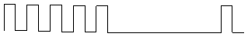 | 电机开路（缺相）

3.7 接线要求
- 为了防止驱动器受干扰，建议控制信号采用屏蔽电缆线，并且屏蔽层与地线短接，除特殊要求外，控制信号电缆的屏蔽线单端接地：屏蔽线的上位机一端接地，屏蔽线的驱动器一端悬空。同一机器内只允许在同一点接地，如果不是真实接地线，可能干扰严重，此时屏蔽层不接。
- 脉冲和方向信号线与电机线不允许并排包扎在一起，最好分开至少10cm以上，否则电机噪声容易干扰脉冲方向信号引起电机定位不准，系统不稳定等故障。
- 如果一个电源供多台驱动器，应在电源处采取并联连接，不允许先到一台再到一台链状式连接。
- 严禁带电拔插驱动器强电端子，带电的电机停止时仍有大电流流过线圈，带电拔插端子将导致巨大的瞬间感生电动势烧坏驱动器。
- 严禁将导线头加锡后接入接线端子，否则可能因接触电阻变大而过热损坏端子。
- 接线线头不能裸露在端子外，以防意外短路而损坏驱动器。

拨码开关功能设定
DM456-V-24驱动器采用6位拨码开关，SW1-SW3用于设置电流，SW4-SW6用于设置最大速度。详细描述如下：
SW1 | SW2 | SW3 | SW4 | SW5 | SW6
电流设置 |  |  | 速度范围设置

4.1 电流设置
输出峰值电流(A) | 输出有效电流(A) | SW1 | SW2 | SW3 | 电流自设定
1.0 | 0.7 | on | on | on | 当SW1、SW2、SW3均为off时，可以通过PC软件设定所需有效电流值，最大值为6000mA，分辨率为1mA。
1.4 | 1.0 | off | on | on | 当SW1、SW2、SW3均为off时，可以通过PC软件设定所需有效电流值，最大值为6000mA，分辨率为1mA。
2.1 | 1.5 | on | off | on | 当SW1、SW2、SW3均为off时，可以通过PC软件设定所需有效电流值，最大值为6000mA，分辨率为1mA。
2.8 | 2.0 | off | off | on | 当SW1、SW2、SW3均为off时，可以通过PC软件设定所需有效电流值，最大值为6000mA，分辨率为1mA。
3.8 | 2.5 | on | on | off | 当SW1、SW2、SW3均为off时，可以通过PC软件设定所需有效电流值，最大值为6000mA，分辨率为1mA。
4.2 | 3.0 | off | on | off | 当SW1、SW2、SW3均为off时，可以通过PC软件设定所需有效电流值，最大值为6000mA，分辨率为1mA。
4.9 | 3.5 | on | off | off | 当SW1、SW2、SW3均为off时，可以通过PC软件设定所需有效电流值，最大值为6000mA，分辨率为1mA。
5.6 | 4.0 | off | off | off | 当SW1、SW2、SW3均为off时，可以通过PC软件设定所需有效电流值，最大值为6000mA，分辨率为1mA。

4.2 静态电流设置
驱动器默认半流锁机，电机停止后，电流自动减至一半。若需要全流锁机，用户可通过PC软件调试锁机电流百分比。

4.3 速度范围设置
R/min | SW4 | SW5 | SW6 | 细分说明
0-100 | on | on | on | 当SW4-SW6都为off状态时，用户可通过PC机软件设置模拟量调速的最大运行速度，单位：r/min，分辨率为1。
0-150 | off | on | on | 当SW4-SW6都为off状态时，用户可通过PC机软件设置模拟量调速的最大运行速度，单位：r/min，分辨率为1。
0-200 | on | off | on | 当SW4-SW6都为off状态时，用户可通过PC机软件设置模拟量调速的最大运行速度，单位：r/min，分辨率为1。
0-250 | off | off | on | 当SW4-SW6都为off状态时，用户可通过PC机软件设置模拟量调速的最大运行速度，单位：r/min，分辨率为1。
0-300 | on | on | off | 当SW4-SW6都为off状态时，用户可通过PC机软件设置模拟量调速的最大运行速度，单位：r/min，分辨率为1。
0-350 | off | on | off | 当SW4-SW6都为off状态时，用户可通过PC机软件设置模拟量调速的最大运行速度，单位：r/min，分辨率为1。
0-400 | on | off | off | 当SW4-SW6都为off状态时，用户可通过PC机软件设置模拟量调速的最大运行速度，单位：r/min，分辨率为1。
0-450 | off | off | off | 当SW4-SW6都为off状态时，用户可通过PC机软件设置模拟量调速的最大运行速度，单位：r/min，分辨率为1。

供电电源选择
电源电压在规定范围之内都可以正常工作，DM456-V-24驱动器最好采用稳压型直流开关电源供电，应注意开关电源的输出电流范围需设成最大。也可以采用非稳压型直流电源供电，但注意应使整流后的电压纹波峰值不超过其规定的最大电压。建议用户使用低于最大电压的直流电压供电，避免电网波动超过驱动器电压工作范围。
▶注意：
- 接线时要注意电源正负极切勿反接；
- 接线时要注意电源接口的位置，切勿接到电机端口上，接好后最好再次确认是否接正确；
- 最好用稳压型直流开关电源供电；
- 采用非稳压型直流电源时，电源电流输出能力应大于驱动器设定电流的60%即可；
- 采用稳压型直流开关电源时，电源的输出电流应大于或等于驱动器的工作电流；
- 为降低成本，两三个驱动器可共用一个电源，但应保证电源功率足够大。

保护功能

6.1 过压保护
当输入电压高于DC50V时，驱动器红灯闪烁2次，且以3秒为周期反复闪烁。此时必须排除故障，重新上电复位。

6.2 欠压保护
当输入电压低于DC20V时，驱动器红灯闪烁3次，且以3秒为周期反复闪烁。此时必须排除故障，重新上电复位。

6.3 缺相保护
当上电初始，电机缺相时，驱动器红灯闪烁5次，且以3秒为周期反复闪烁。此时，必须排除故障，重新上电复位。

